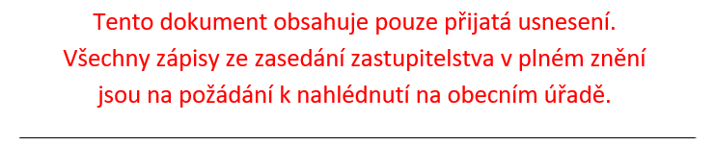
Výpis usnesení
ze zasedání Zastupitelstva obce Brod nad Dyjí
č. 4/2021 konaného dne 30.6.2021

Přítomni: Kolaja Petr, Křivánková Michaela, Humlová Anna, DiS., ing. Sýkora Luboš,
Šlancarová Lucie, Šlampová Miroslava, Marušák Petr

Zahájení: v 18:00 hod. v sále obecního úřadu Brod nad Dyjí

Navrhovaný program dle pozvánky:
- Úvod, program jednání
- Výběr dodavatele – technický dozor stavby Rekonstrukce MOK
- Smlouva o spolupráci a poskytování dat s JMK
- Diskuse
- Závěr

Starosta navrhl doplnit program o bod „projektová dokumentace k RD a právo stavby“. Šlampová navrhuje doplnit bod „zpráva finančního výboru“.
Doplněný program:
- Úvod, program jednání
- Výběr dodavatele – technický dozor stavby Rekonstrukce MOK
- Smlouva o spolupráci a poskytování dat s JMK
- Projektová dokumentace RD a právo stavby
- Zpráva finančního výboru
- Diskuse
- Závěr

Usnesení č. 4/2021/1
Zastupitelstvo obce Brod nad Dyjí schvaluje p. Jiřinu Křivánkovou jako zapisovatelku, Michaelu Křivánkovou a Ing. Luboše Sýkoru jako ověřovatele zápisu a dále schvaluje doplněný program jednání.
Hlasování: Pro: 7 Proti: 0 Zdržel se: 0 Usnesení bylo přijato.

Usnesení č. 4/2021/2
Zastupitelstvo obce Brod nad Dyjí schvaluje dodavatele služeb: technický dozor investora, zpracování prováděcí dokumentace, zpracování zadávací dokumentace a administrace výběru dodavatele, administrace dotace včetně závěrečného vyhodnocení akce „Rekonstrukce MOK“ společnost MODRÝ PROJEKT s.r.o., Slovácká 3223/83, Břeclav za nabídnutou cenu 581.000 Kč bez DPH a schvaluje uzavření smlouvy o dílo.

Hlasování: Pro: 7 Proti: 0 Zdržel se: 0 Usnesení bylo přijato

Usnesení č.4/2021/3
Zastupitelstvo obce Brod nad Dyjí schvaluje Smlouvu o spolupráci a poskytnutí dat při tvorbě, aktualizaci a správě Digitální technické mapy Jihomoravského kraje a pověřuje starostu jako zástupce pro jednání ve věci plnění této smlouvy.

Hlasování: Pro: 7 Proti: 0 Zdržel se: 0 Usnesení bylo přijato.
Usnesení č.4/2021/4
Zastupitelstvo obce Brod nad Dyjí schvaluje PD a stavbu RD na p.č. 80/1, schvaluje připojení stavby na splaškovou kanalizaci a schvaluje právo stavby přípojky kanalizace a vodovodu na p.č. 73/4, 4292 a 4293/1 a vybudování sjezdu dle předložené PD.
Hlasování: Pro: 7 Proti: 0 Zdržel se: 0 Usnesení bylo přijato

Zastupitelstvo obce Brod nad Dyjí bere na vědomí zprávu finančního výboru
Hlasování: Pro: 7 Proti: 0 Zdržel se: 0

Starosta poděkoval přítomným za účast a v 18:26 hod ukončil jednání zastupitelstva.

